**南京信息工程大学滨江学院**

**实验（实习）报告**

实验（实习）名称 储存过程，函数和触发器 实验（实习）日期 月 日 得分 指导教师

系 专业 年级 班次 姓名 学号

任务1

存储过程

创建储存：

代码：

create or replace procedure ccgc

begin

insert into Reader

values('201909','冷某','男');

exception

when DUP_VAL_ON_INDEX THEN

DBMS_OUTPUT.PUT_LINE('重复的ID');

when others then

DBMS_OUTPUT.PUT_LINE('发生其他的错误');

end ccgc;

查看储存：

代码：  
select * from user_source

where name='ccgc'

order by line;

结果截图：

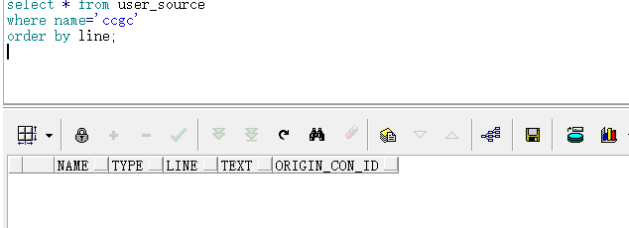

删除储存：

代码：

drop procedure ccgc;

结果截图：

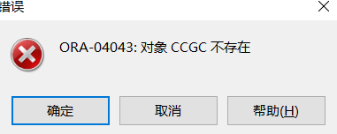

任务2

编写函数：

代码：

create or replace function COUNT_STU(r_name in varchar2)

return number;

as

result number:=1;

begin

select count(distinct R_ID) into result

from Reader

where R_ID=C.R_ID

and C.name=F_name;

return(result)l;

end count_stu;

删除函数：

代码：

drop function count_stu;

结果截图：

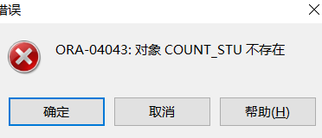

任务3

创建触发器：

代码：  
create or replace trigger cfq

after delete on user_yao.Reader

for each row

declare

begin

DBMS_OUTPUT.put_line('已删除一行');

end cfq;

结果截图：

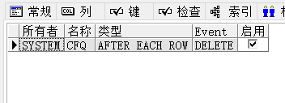

测试触发器：

代码：

delete from Reader

where R_ID='2019000';

结果截图：



删除触发器：

代码：

drop trigger cfq;

结果截图：

